**Relatório de Projeto**

Licenciatura Engenharia Multimédia

André Neves Abrantes Garcia Gomes

Lisboa 2020/2021



Licenciatura em Engenharia Multimédia  
Turma A - 3º Ano Laboral

*Escape to Your Future* – Implementação de conceitos de gamificação na educação

Realizado por:

André Neves Abrantes Garcia Gomes

Nº 40130

Orientadores:

Professor Doutor Pedro Brandão

Professor Doutor Paulo Duarte

Professora Doutora Dulce Mourato

Lisboa

2020/2021

**Agradecimentos**

Este trabalho não ficaria completo sem agradecer a todos os que me ajudaram a concretizá-lo.

Em primeiro lugar, quero agradecer ao meu orientador Professor Doutor Paulo Duarte, pela sua flexibilidade de horário, pela orientação, paciência, brincadeiras e simpatia para comigo.

Ao Professor Doutor Pedro Brandão pelo apoio e disponibilidade para solucionar problemas encontrados ao longo da realização deste projeto.

À Professora Dulce Mourato pela sua preocupação e apoio na concretização deste relatório, sem a qual este não seria possível.

Ao Pedro Alves, responsável pela Altyra Solutions, pelo apoio dado, pela confiança, pelos conhecimentos transmitidos, por ter sempre acreditado em mim e, principalmente, pela sua amizade.

Ao ISTEC, por me ter proporcionado, até hoje, cinco anos fantásticos onde pude conhecer professores e colegas brilhantes.

À Altyra Solutions, por ter confiado e acreditado em mim há dois anos atrás quando entrei como estagiário. Vivi, e vivo, experiências incríveis todos os dias com esta equipa de super-heróis.

Os meus agradecimentos finais vão para a minha família e amigos pelo seu apoio constante, pelos incentivos ao longo da realização deste trabalho, pela paciência e, sobretudo, por nunca terem desistido de mim. É graças a vocês que hoje sou o que sou e a quem tudo devo.

UM MUITO OBRIGADO A TODOS!

**Resumo**

A gamificação baseia-se na utilização de elementos característicos dos videojogos em contextos não lúdicos, com o propósito de amplificar os níveis de motivação e interação dos intervenientes.

A utilização da gamificação em contextos de aprendizagem é habitualmente apontada como uma das áreas de maior aplicabilidade. O reconhecimento do potencial pedagógico das aplicações da Web 2.0 e o uso gradual das Tecnologias de Informação e de Comunicação (TIC) em contextos de aprendizagem fortalecem a necessidade de exponenciar os instrumentos de motivação dos participantes.

Torna-se indispensável atribuir a estas plataformas elementos que cativem os participantes. Desta forma, aplicam-se os elementos dos videojogos, em particular elementos de jogos sociais.

Este projeto apresenta uma proposta de uma plataforma para facilitar a inclusão social e empregabilidade de jovens oriundos de meios socialmente desfavorecidos através de metodologias inovadoras e não formais, como a gamificação e a aprendizagem baseada no jogo.

**Palavras-chave**: Gamificação, elementos de jogos, interação, ambientes sociais de aprendizagem

**Abstract**

Gamification is the application of characteristic fundamentals from video games in non-gaming situations aiming to increase the levels of motivation and interaction of the participants.

Gamification applied on education frameworks is considered one of the areas with highest potential. The recognition of the pedagogical potential of Web 2.0 applications and the use of Information and Communication Technologies in learning frameworks highlight the need of motivational enhancement mechanisms.

It is obligatory to grant elements that appeal to user experience. Therefore, most game elements used are from social games.

This project presents a proposal of a platform to facilitate the social inclusion and employability of young people with disadvantaged background through innovative and non-formal methodologies such as gamification and game-based learning.

**Key Words:** Gamification, game elements, interaction, social learning environments

**Lista de abreviaturas**

|  |  |
| --- | --- |
| **Siglas** | **Descrição** |
| HTML | HyperText Markup Language |
| CSS | Cascading Syle Sheets |
| BD | Base de Dados |
| PHP | Hypertext Preprocessor |
| ASP | Active Server Pages |
| CMS | Content Management System |
|  |  |

**Índice**

1 INTRODUÇÃO 1

1.1 Contexto da investigação 2

1.2 Problema a solucionar com a investigação 3

1.3 Objetivo 3

1.4 Organização e estrutura da dissertação 4

2 ESTADO DA ARTE 5

2.1 Definição de Gamificação 5

2.2 Enquadramento 5

2.3 Aplicação em contexto de aprendizagem 8

2.4 Definição de comportamentos-alvo 9

2.5 Elementos de jogos 10

2.6 Vulnerabilidades 11

2.7 Casos de sucesso 12

2.7.1 Microsoft Learn 13

2.7.2 Duolingo 13

2.7.3 Vodafone (Clube Viva) 14

2.7.4 Mimo 14

3 CONTEXTUALIZAÇÃO 15

4 DESENVOLVIMENTO 17

4.1 Introdução 17

4.2 Desenho e arquitetura 18

4.2.1 Modelo de usabilidade 18

4.2.2 Cores, formas e texturas 18

4.2.3 Imagens 19

4.2.4 Tipografia 20

4.3 Escrita para a *web* 20

4.4 Desenvolvimento da plataforma 21

4.4.1 Tecnologias empregues 21

4.5 Páginas 26

4.5.1 About Us 26

4.5.2 Team Members 26

4.5.3 Meetings 27

4.5.4 Results 27

4.5.5 Newsroom 28

4.5.6 Contact Us 28

5 FUTURAS IMPLEMENTAÇÕES 29

6 CONCLUSÃO 30

7 REFERÊNCIAS 32

8 APÊNDICE 35

8.1 *Apêndice A – Teoria da Hierarquia das Necessidades de Maslow* 35

8.2 *Apêndice B - Logótipo concebido no Illustrator para a plataforma* 35

8.3 *Apêndice C - Diferenças entre logótipo e logo* 35

8.4 *Apêndice D – Representação das cores quentes e frias numa roda de cores* 36

8.5 *Apêndice E - Exemplo do teste de desfocagem aplicado na plataforma* 36

9 ANEXOS 37

9.1 *Anexo A – Guia emocional de cores* 37

9.2 *Anexo B – Modelo da pirâmide invertida para a escrita na web* 37

**Índice de Figuras**

Figura 1 - Logótipo do HTML5 21

Figura 2 - Logótipo do CSS3 22

Figura 3 - Logótipo do JavaScript 22

Figura 4 - Logótipo do PHP 23

Figura 5 - Logótipo do MySQL 23

Figura 6 - Logótipo do WordPress 24

Figura 8 - Logótipo do Adobe Photoshop 25

Figura 7 - Logótipo do Adobe Illustrator 25

Figura 9 - Página About Us 26

Figura 10 - Página Team Members 26

Figura 11 - Página Meetings 27

Figura 12 - Página Results 27

Figura 13 - Página Newsroom 28

Figura 14 - Página Contact Us 28

# INTRODUÇÃO

O principal objetivo deste trabalho é encontrar formas de motivar e aumentar a participação dos alunos. Este estudo está centrado na utilização do conceito de gamificação, para facilitar a inclusão social e empregabilidade de jovens oriundos de meios socialmente desfavorecidos utilizando a plataforma “Escape To Your Future”.

A noção de gamificação refere-se à utilização de componentes presentes nos videojogos noutras atividades fora dos contextos habituais e com um grande potencial na educação e na formação (Deterding, Dixon, Khaled, & Nacke, 2011), entendendo-se por “componentes dos jogos” particularidades tais como o cumprimento de regras, estabelecimento de objetivos e recompensar as conquistas através de pontuação ou troféus, desenvolver a ação segundo diversos graus de complexidade de forma a estimular melhores desempenhos. Também é comum na gamificação promover a criação de enredos e avatares, aqui compreendidos como um modelo do alter-ego utópico da própria pessoa no formato de uma personagem. Estes fatores possuem um peso tão grande que apenas quando todos se encontram presentes se pode falar, de uma forma adequada, de gamificação (Kapp, 2012), sendo possível conseguir obter resultados positivos ao nível de empenho das pessoas nas tarefas propostas. Recentemente, tem-se verificado um aumento do interesse pela aplicação da gamificação no processo de ensino/aprendizagem (Domínguez, et al., 2013).

Considerando que a gamificação é um fenómeno que consta na aplicação de elementos de jogo em situações que não consistem num jogo, tendo como objetivo que os seus usuários consigam atingir os seus objetivos. Tendo em ponderação e fazendo atenção às características expostas de que os jogos fixam a atenção dos seus jogadores aumentando os seus desempenhos, será plausível afirmar que uma estratégia de gamificação pode influenciar os seus beneficiários, levando a uma modificação das suas condutas e a uma estimulação da sua aprendizagem.

No mundo atual, a disponibilidade universalizada de conexões de banda larga é cada vez mais presente. O comprar produtos de alimentação e vestuário sem sair de casa, o assistir a filmes e séries *on-demand* torna a revolução digital cada vez mais excitante. A internet tornou-se o meio de escolha para uma linhagem de consumidores, a primeira geração com acesso imediato a informações digitais.

Por outro lado, o progresso tecnológico que se tem vindo a observar nas últimas décadas em todo o mundo, até à atualidade, proporcionou o surgimento de jogos em suportes diferenciados para além do tradicional, os videojogos.

Os princípios epistemológicos implícitos à construção do objeto do estudo levaram à delimitação da área temática na qual se situaria o trabalho, centrando-se fundamentalmente no desenvolvimento de uma plataforma *online* que albergasse as potenciais estratégias de gamificação.

De acordo com o pressuposto referenciado, o plano de investigação sofreu algumas modificações, à medida que o objeto de estudo foi conhecido e, como se foi conhecendo melhor o assunto em estudo. O plano foi sofrendo modificações e as estratégias foram também selecionadas de acordo com as decisões, em termos de aspetos particulares, contexto e das pessoas envolvidas na elaboração da plataforma.

Na presente investigação, o trabalho de construção do objeto de estudo teve por base fundamentos teóricos consequentes da revisão do estado da arte através de leituras prévias efetuadas sobre a temática exposta.

## Contexto da investigação

Este estudo constituiu num projeto de investigação orientado, principalmente, a jovens oriundos de meios socialmente desfavorecidos. Visou sobretudo a motivação dos mesmos, recorrendo à introdução de elementos de jogos na dinamização do ensino/formação.

Atualmente e com a persistente globalização da nossa sociedade, as pessoas que fazem parte da mesma fazem um uso constante de *smartphones*, *laptops*, *tablets*, etc. São estas mesmas máquinas que permitem a execução de um elevado número de tarefas, brindando-nos com aplicações que tornam possível este *multitasking*, de entre as quais a realização de, por exemplo, um ensino à distância.

Este estudo procurou diversificar e validar novas técnicas de jogo usando uma plataforma *online*, tendo como objetivo contribuir para o sucesso educativo dos estudantes, motivando-os e amplificando o seu nível de participação ao longo do seu percurso.

## Problema a solucionar com a investigação

O problema da investigação pode ser determinado como a falta de motivação que os alunos se deparam no ensino online. Esta falta de motivação traduz-se numa participação diminuta e, naturalmente, leva a que esse desinteresse seja acompanhado por resultados académicos muito débeis. Assim sendo, o progresso tecnológico dos últimos anos tem contribuído para uma maior diversidade de recursos que tem modificado os hábitos e as formas de estar de cada pessoa. Esta evolução tecnológica tem-se estendido, igualmente, às escolas com a implementação de novas formas de aprendizagem. Neste sentido, a gamificação revela um assunto que foi alvo de muitos estudos científicos nos últimos anos, embora tenha uma origem recente, nomeadamente, em 2011. (Deterding, Dixon, Khaled, & Nacke, 2011) ao efetuarem um estudo científico sobre a origem do termo, apresentaram uma proposta de significado de gamificação como a inclusão de elementos de *design* de jogo em situações que não estão relacionados ao jogo.

A carência de motivação é, sem dúvida, um fator decisivo para o insucesso e, consequentemente, o abandono escolar. Assim sendo, é crucial manter os alunos motivados socorrendo a estratégias que evitem a desmotivação dos mesmos.

Com base neste pressuposto, foram levadas a cabo soluções para o problema, criando uma plataforma *online* que potencie resultados positivos. Considerou-se então, que uma das motivações do ser humano é a competição, e que o desenvolvimento de um sistema de gamificação iria retornar resultados positivos, levando a um aumento da participação e, naturalmente, num maior sucesso dos alunos.

## Objetivo

O objetivo primordial consiste na elaboração de uma plataforma *online* de forma a facilitar a inclusão social e empregabilidade de jovens oriundos de meios socialmente desfavorecidos através de metodologias inovadoras e não formais, apontando que esta pode melhorar a motivação e consequente envolvimento através de um incremento da participação dos alunos, levando também a uma melhoria dos resultados académicos.

## Organização e estrutura da dissertação

Os textos principais deste projeto encontram-se estruturados segundo as metodologias de exposição regularmente estipuladas para trabalhos desta natureza.

Assim, as partes principais constitutivas deste trabalho são a Introdução – breve apontamento introdutório, descrição geral do projeto a realizar e especificação dos objetivos e da motivação subjacentes, estrutura e método –, Estado da Arte – fundamentos teóricos, definição de gamificação, integração do conceito em contexto educacional, enunciação de vulnerabilidades e estudos de caso –, a Contextualização – enquadramento do projeto no contexto de aprendizagem –, o Desenvolvimento – desenho e arquitetura da plataforma, enunciação das tecnologias utilizadas e execução das atividades planeadas – e a Conclusão –apresentação da conclusão final deste trabalho.

# ESTADO DA ARTE



## Definição de Gamificação

Muitas definições têm sido avançadas para explicar o conceito de gamificação. Uma das mais referidas é o uso de elementos de jogos em contextos não lúdicos (Deterding, Dixon, Khaled, & Nacke, 2011).

A aplicação destes elementos e destas técnicas de *design* dos jogos em atividades de contexto não lúdico tem como objetivo conseguir um maior engajamento por parte dos participantes evitando assim o aborrecimento e a frustração, semelhante ao que se pode testemunhar nos jogos. Os jogos conseguem envolver significativamente os utilizadores e, na maioria dos casos, desenvolver um forte propósito para ultrapassar os desafios expostos (Simões, Redondo, & Vilas, A social gamification framework for a K-6 learning platform, 2013).

## Enquadramento

Ao longo de diversas épocas, grande parte civilizações estiveram ligadas a algum tipo de competição. Recordemo-nos dos Jogos Olímpicos, dos duelos entre os gladiadores, as corridas de quadrigas, em todos estes casos a competição estabeleceu-se como um fator importante para a estruturação social da comunidade.

Um jogo é mais do que um fenómeno fisiológico ou um reflexo psicológico. Ultrapassa os limites da atividade puramente física ou biológica. É uma função significante, ou seja, encerra determinado sentido (Huizinga, 1949).

Os jogos contribuem para a evolução social, afetiva e cognitiva do ser humano.

Para que se consiga compreender melhor este fenómeno precisaremos de atentar ao papel que os jogos representam na Teoria da Hierarquia de Necessidades (Maslow, 1943), elaborada pelo psicólogo norte-americano Abraham Harold Maslow. De acordo com a teoria, as carências humanas podem ser agrupadas em cinco diferentes estratos de uma pirâmide, sugerindo que a jornada para a autorrealização do ser humano só é bem-sucedida quando a satisfação dos seus desejos ocorre em ordem crescente, ou seja, partindo das suas necessidades mais básicas (base da pirâmide) para as mais complexas (topo da pirâmide). Na base da pirâmide encontram-se as necessidades primárias, tais como a alimentação, o abrigo ou a respiração; seguem-se as necessidades relacionadas com a segurança, o afeto, a estima e, por fim, a autorrealização, como dispor de um senso de moralidade, a vontade de realizar e concretizar o seu potencial[1]. Considerando a teoria da hierarquia das necessidades de Maslow, o ato de jogar encontra-se interligado com o topo da pirâmide (autorrealização), uma vez que se categoriza como uma atividade tentadora, mas não essencial à sobrevivência. Os jogos podem ser vistos como uma criação por parte do homem como uma forma simples e eficiente de satisfazer a constante busca que nos assola por conquistar e cumprir objetivos.

No início do século XX, Kevin Maroney define o conceito de jogo como sendo uma forma de entretenimento com objetivos e uma estrutura (Maroney, 2001).

Os jogadores muitas vezes abstraem-se do tempo e do espaço que os circunda, atingindo um estado psicológico que o psicólogo Csikszentmihalyi descreve na sua teoria como fluxo, um estado mental altamente focado (Csikszentmihalyi, 2004). Com os níveis de motivação e de envolvimento elevados é possível modificar certas condutas, promovendo aquelas que são pretendidas e impedindo aquelas que não são desejadas. O envolvimento e a motivação são estados tentadores na maior parte das atividades do ser humano para que se consiga alcançar o sucesso. Todos estes estados são vistos nos jogos.

Ao apresentar uma componente social e colaborativa na forma de utilização das Tecnologias de Informação e Comunicação (TIC) e das suas utilizações, a Web 2.0 influenciou o mercado dos videojogos. Jogos fundamentados nestas componentes popularizaram-se entre os utilizadores de redes sociais, veja-se o caso do *Farmville[2]* (Simões J. , Redondo, Vilas, & Aguiar, 2013).

A expressão *Gamification* foi avançada pela primeira vez, em 2002, pelo programador de computadores e investigador britânico Nick Pelling. No final de 2010, a palavra aparece associada à área do *marketing* digital. Nesta área, os exemplos de aplicação mais comuns são as campanhas de acumulação de pontos que promovem a fidelização dos clientes.

O termo *Gamification* ganha uma maior popularidade, em 2012, com a apresentação TED realizada por Jane McGonigal, célebre *game designer* norte-americana e autora do livro *“Reality Is Broken: Why Games Make us Better and How they Can Change the World”.* Considerada uma das melhores obras acerca do tema recebeu diversos elogios dos principais meios de comunicação, Los Angeles Times[3], Wired[4], The Independent[5] e Wall Street Journal[6] (Simões J. , Redondo, Vilas, & Aguiar, 2013). Jane McGonigal mostra factos relacionados com os MMORPG (*Massively multiplayer online role-playing game*), tais como o *World of Warcraft*[7]. A título ilustrativo, revela que um jovem normal, nascido e criado num país com uma alta “cultura de jogos”, irá consumir, até atingir a idade adulta (no caso, vinte e um anos), aproximamente cerca de dez mil horas a jogar *online*. De acordo com a autora, existe um “canal de educação paralelo”, uma vez que, caso não chumbem nenhum ano até concluírem o ensino superior, os jovens norte-americanos investirão cerca de dez mil e oitenta horas de estudo. Para além disto, a autora revela também que a segunda maior *wiki* do mundo é a World of Warcraft Wiki (em 2012). Em comparação com a versão da Wikipédia.com, a World of Warcraft Wiki, que somente aborda os conteúdos do jogo, tem cerca de, aproximadamente, cem mil páginas, enquanto a Wikipédia tem, aproximadamente, cerca de quatro milhões e cem mil artigos que incluem todo o tipo de conhecimento.

Em 2011, investigadores da Universidade de Washington lançaram o jogo chamado *Foldit*[8]. Um género de *crowdsourcing* direcionado para a obtenção de esforços coletivos de milhares de participantes anónimos, motivados pelo desafio de tentar entender como determinada proteína poderia ser empregue no combate da síndrome da imunodeficiência adquirida. O projeto aliciou cerca de quarenta e seis mil participantes, a generalidade sem qualquer ligação à área da medicina. Em apenas 10 dias conseguiram explicar um enigma que durante 15 anos intrigou os cientistas. Estas atividades são referidas como *Serious Games*, ou Jogos Sérios (Simões J. , Redondo, Vilas, & Aguiar, 2013).

No mesmo ano de 2011, analistas da consultora Gartner anteciparam que, em 2015, mais de 50% das organizações causadoras de inovação iriam introduzir métodos oriundos dos jogos nos seus processos. Os objetivos pretendidos com a aplicação de jogos no contexto empresarial são a necessidade de obter um alto nível de aliciamento dos funcionários, simplificar a introdução de mudanças na organização e estimular a inovação (Takahashi, 2011).

Os jogos atuam tanto ao nível da rapidez dos ciclos de avaliação de desempenho, gerando uma adaptação mais célere dos funcionários às mudanças organizacionais, como ao nível da elucidação inerente aos objetivos, suprimindo a ambiguidade e as indefinições dos processos de trabalho. Atuam também ao nível da exposição de uma narrativa mais convincente das tarefas a serem desempenhadas e da sua divisão (Vianna, Mauricio Vianna, & Tanaka, 2013).

## Aplicação em contexto de aprendizagem

De uma forma geral e para todos os níveis de ensino, a educação tem sido indicada como sendo uma das áreas com maior potencial de aplicação da gamificação (Lee & Hammer, 2011). Na verdade, o sistema de ensino já integra elementos relacionados aos jogos ao atribuir classificações e graus (Simões J. , Redondo, Vilas, & Aguiar, 2013).

O Horizon Report 2013 Higher Education Edition (Johnson, et al., 2013) identifica os videojogos em concordância com a gamificação como uma das tendências emergentes a ter impacto no ensino superior num prazo de dois a três anos.

Uma das razões que explica este enfoque nos videojogos e na gamificação tem a ver justamente com a população alvo da área da educação. As crianças e os jovens da atualidade coabitam desde muito cedo com a tecnologia sendo consumidores ávidos de videojogos. O conjunto de sujeitos nascidos a partir da última década do século XX tem sido designada por nativos digitais (Simões & Aguiar, Schoooools. com: A Social and Collaborative Learning Environment for K-6, 2011). Os alunos de hoje têm uma relação muito próxima com a tecnologia e coabitam com o mundo dos videojogos, não só através da própria experiência de jogar, mas com toda a estética imposta nestes ambientes digitais. Por outro lado, sentem-se pouco estimulados pelas atividades na escola onde têm de competir com o amplo leque de alternativas proporcionadas pelas TIC (Simões & Aguiar, Schoooools. com: A Social and Collaborative Learning Environment for K-6, 2011). A gamificação da educação posiciona-se como um esforço para responder a esta crise de motivação. Ambientes virtuais como o *Second Life*[9] têm vindo a diligenciar *workshops* e aulas *online* contribuindo expressivamente para a interligação de duas realidades diferenciadas.

O gradual crescimento da utilização das TIC na educação e a chegada de plataformas de apoio como os *Learning Management Systems* (LMS), os ambientes pessoais de aprendizagem (*Personal Learning Environments* – PLE) e os ambientes sociais de aprendizagem (*Social Learning Environments - SLE*) incorporando o conceito mais vasto de *e-learning*, destaparam uma área para o uso de videojogos (Simões J. , Redondo, Vilas, & Aguiar, 2013). As plataformas educativas encaixam-se no que genericamente se designa por ambientes mediados por computador (*Computer Mediated Environments* – CME) (Finneran & Zhang, 2003).

A gamificação, empregue na educação, surge como uma alternativa à aprendizagem baseada em jogos (*game-based learning*). Não se pretende utilizar os videojogos propriamente ditos, quer seja através da análise do potencial pedagógico de jogos comerciais, quer seja socorrendo a videojogos específicos para este fim. O que se deseja é trabalhar os distintos elementos de estudo e torná-los atrativos mediante a aplicação de componentes e técnicas de desenho de jogos capazes de tornar a aprendizagem atrativa e conducente a elevados níveis de envolvimento e motivação. São estes níveis de envolvimento e motivação que se pretendem ver reproduzidos no contexto da plataforma desenvolvida.

## Definição de comportamentos-alvo

A face mais visível da gamificação tem sido a utilização de elementos de jogos. A generalidade das aplicações que a usa estabelece o seu modelo na estratégia de oferecer, de alguma forma, uma recompensação pelas atividades concretizadas pelo jogador. Assim, pontos, tabelas de liderança (*leaderboards*), emblemas (*badges*), troféus e conquistas (*archievements*) são os elementos mais utilizados. Estes componentes são traçados como PBL (*Points, Badges and Leaderboards*) (Werbach & Hunter, 2012) ou BLAP (*Badges, Levels and Leaderbords, Achievements and Points*) (Nicholson, 2012).

No caso particular da educação, o uso de recompensas para gratificar o desempenho pode, na verdade, diminuir esse desempenho (Nicholson, 2012). As recompensas devem ser empregues em tarefas e atividades para as quais os recetores não estão propriamente motivados para as realizar. São essenciais para comunicar resultados ao sujeito envolvido na atividade (*feedback*), mas não são a melhor opção como estratégia a longo prazo para melhorar o desempenho e influenciar comportamentos. De facto, as recompensas somente funcionam como fator de motivação nas tarefas mais enfadonhas ou aborrecidas (as tarefas mais agradáveis não necessitam de uma recompensa visto que não está subentendido qualquer obrigação). Quando a recompensa é retirada, a motivação para realizar a tarefa reduz (Nicholson, 2012).

Tendo isto em conta, Nicholson apresenta uma definição alternativa à tradicional de gamificação, que designa por *meaningful gamification*, ou seja, gamificação com significado (Nicholson, 2012). Esta definição alternativa pode ser manifestada como o uso de elementos de *design* de jogos para auxiliar os utilizadores a encontrar um significado numa situação não lúdica.

O poder da noção está, portanto, na sua aptidão de influenciar o comportamento e de incitar mudanças duradouras de atitude, resultados de estados de fluxo, não afetando a motivação intrínseca. A preocupação central no desenho de processos de gamificação deve ser a definição de comportamentos-alvo, de metas para esses comportamentos, de formas de avaliação e de estudo das mudanças verificadas nesses comportamentos-alvo, assim como de métodos que permitem comunicar rapidamente os resultados ao público-alvo. Esta rápida comunicação (*feedback* imediato), associada a objetivos claros, balanceamento entre aptidões, nível de dificuldade e um sentimento de controlo por parte do utilizador constituem fatores de fluxo na interação de uma pessoa com uma tarefa (Finneran & Zhang, 2003).

## Elementos de jogos

Os elementos e as particularidades dos videojogos que podem ser transportados e aplicados em contextos não lúdicos não são consensuais, nem no que diz respeito à denominação desse conjunto de componentes, nem em relação aos componentes que devem ser considerados e a sua respetiva classificação. Relativamente à designação, é comum o uso de expressões como “mecanismos de jogos”, “dinâmicas de jogos”, “técnicas de jogos”, “atributos de jogos” ou “metáforas de jogos” (Simões, Aguiar, Redondo, & Vilas, 2012). Para efeitos deste projeto optou-se pela designação “elementos de jogos” que inclui o conceito de “mecanismos de jogos”.

Entre os elementos de jogos, mais especificamente no que diz respeito aos mecanismos, podem-se diferenciar aqueles que são característicos da ação de cada jogo, em particular, e os mais genéricos e comuns à generalidade dos jogos. Há elementos que servem, fundamentalmente, para transmitir ao jogador o seu desempenho e o seu desenvolvimento no jogo (*feedback*), elementos para o gratificar (*rewards*) e elementos que se referem à dinâmica do próprio jogo e ao progresso do jogador (*gameplay mechanics*).

Um sistema que empregue a gamificação deverá assentar em três aspetos fundamentais: *feedback*, *friends* e *fun*. *Feedback* diz respeito à relação que se estabelece com o usuário relativamente aos resultados das suas atividades. Essa comunicação, que deve ser feita de forma direta, é um dos fatores que mais ajudará para que haja um elevado nível de envolvência. A comunicação concretizar-se-á através da atribuição de gratificações. *Friends* representa a interação social. Os elementos de colaboração e de partilha, particularidades dos jogos sociais, constituem-se como um importante fator de envolvimento ao invocarem os sentimentos e ações altruístas. *Fun* representa a componente de diversão intrínseca nos jogos. É o aspeto mais abstrato porque representa coisas distintas para pessoas distintas, mas deve ser ponderado, de uma forma transversal, no desenho do sistema (Zichermann, Getting Three Fs in Gamification, 2012).

A estes três elementos pode-se juntar o *Flow* (fluxo), o conceito de fluxo (Csikszentmihalyi, 2004). *Flow* é também um elemento transversal para os quais os restantes contribuem. Considera-se que um sistema no seu todo deve imitar uma experiência de jogo (*gameplay*).

Um sistema de gamificação pode ser uma envolvente mediada por um computador (*Computer Mediated Environments* – CME) que envolva elementos de jogos. A eventualidade de se conceberem experiências de fluxo num CME incita a atitudes positivas por parte dos utilizadores e o desenvolvimento das circunstâncias para uma melhor aprendizagem, sobretudo se usarem esse sistema como se fosse um brinquedo (Finneran & Zhang, 2003).

Na componente “experiência de jogo”, a presença de níveis e de objetivos intermédios possibilita a conservação de um nível de dificuldade adaptado às competências de cada jogador. Este pode progredir ultrapassando desafios intermédios com um gradual nível de dificuldade. A eventualidade de repetição após falha sem que esta seja considerada como negativa, mas antes tornando-a divertida (*fun failure*) impele ao jogador uma sensação de controlo. A economia virtual estabelece as regras para a transação de bens virtuais no contexto do sistema. A graduação de recompensas define a frequência e as condições para a sua atribuição (Simões J. , Redondo, Vilas, & Aguiar, 2013).

## Vulnerabilidades

Gamificação e o ensino podem tornar-se complementares num futuro não muito distante, mas existem indícios consideráveis de que juntos poderão, por vezes, provocar problemas. O nível de motivação e envolvência dos estudantes até pode aumentar e os professores até podiam iniciar o uso de ferramentas que orientassem e recompensassem os estudantes na continuação da aprendizagem, tornando a educação numa experiência mais divertida (inspirando e suavizando as fronteiras entre a aprendizagem formal e a informal). No entanto, os desafios também são consideráveis e precisam de ser ponderados.

A gamificação pode absorver bastantes recursos do professor e levar à impressão de que os alunos só devem aprender quando está em jogo uma gratificação. Por outro lado, a diversão demanda liberdade – a liberdade de experimentar, de falhar, de explorar variadas identidades, de controlar o próprio investimento e a experiência (Klopfer, Osterweil, & Salen, 2009). Ao concedermos a obrigatoriedade de jogar, os projetos podem tornar-se, ao invés de chocolate com manteiga de amendoim, em brócolos cobertos de chocolate (Lee & Hammer, 2011). Um outro risco que a gamificação nos poderá trazer diz respeito à intensa competição que pode produzir num ambiente de aprendizagem com resultados imprevisíveis na vida social futura da pessoa (Beza, 2011).

Em suma, alguns projetos obterão o sucesso, outros nem tanto, a gamificação não é, de todo, um tiro certo. Se pretendermos melhorar os projetos escolares com a gamificação teremos que projetá-los de uma forma cuidada, observando os desafios reais, proporcionando-lhes valor e centralizando os esforços nas áreas em que mais se pode adicionar valor. Paralelamente à criação destes projetos torna-se essencial criar mecanismos de controlo e avaliação do impacto que estes sistemas produzem ao nível da aprendizagem (Lee & Hammer, 2011). Apesar da exposição dos desafios é essencial referir que estas plataformas não pretendem substituir o ensino presencial.

## Casos de sucesso

Os exemplos de gamificação multiplicam-se, em áreas distintas, sobretudo desde o surgimento, em larga escala, das aplicações para os dispositivos móveis. Zichermann e Cunningham, no livro *Gamification by Design*, estudam em pormenor aplicações como Foursquare[10] ou Nike +[11] (Zichermann & Cunningham, Gamification by Design: Implementing Game Mechanics in Web and Mobile Apps, 2011). Segundo os autores, a aplicação Foursquare emprega as recompensas e quadros de honra como elementos de jogo. A presença destes elementos estimula os utilizadores a visitar e avaliar novos lugares. Referem que a aplicação nasceu de uma outra, Dodgeball, que não conseguiu segurar os utilizadores envolvidos por não possuir um sistema de pontos, níveis, recompensas e quadros de honra integrados. A aplicação Nike +, por outro lado, concentra os elementos do jogo noutros aspetos, como a envolvência social, a introdução das distâncias percorridas ou frases motivacionais e divertidas para encorajar os utilizadores na procura da sua melhor condição física (Zichermann & Cunningham, Gamification by Design: Implementing Game Mechanics in Web and Mobile Apps, 2011). Os exemplos não se resumem somente aos casos das aplicações para os dispositivos móveis.

Tendo em vista a integração da gamificação apresentam-se, por ordem de importância, algumas plataformas de aprendizagem que se revelam como excelentes exemplos do caminho a seguir, não só pelo elevado grau de motivação que incitam os utilizadores, mas também pela metodologia aplicada na disposição dos conteúdos.

### Microsoft Learn

A Microsoft Learn[12] é uma plataforma de formação gratuita *online* que inclui todo o portfólio de produtos da Microsoft com diferentes níveis de dificuldade. Possibilita uma formação de qualidade, de forma compreensível e intuitiva. Conta com a presença de diversos elementos de jogo, a título exemplificativo, quadros de honra (com *rankings* nacional e internacional), troféus (desbloqueados após o cumprimento dos objetivos propostos), pontos (através de um sistema de pontuação inteligente) e perfis sociais.

### Duolingo

O Duolingo[13] é uma plataforma *online* colaborativa que combina o aprendizado, gratuito, de línguas com um serviço de tradução de idiomas apoiado em *crowdsourcing*. O sistema criado possibilita ao aluno, ao aprender determinada língua, contribuir na tradução de sites e documentos *online* mesmo sem estar ciente desta realidade. À medida que se prossegue nos cursos, vai-se recebendo pontos. Algumas das aulas são indispensáveis para avançar no jogo, respostas incorretas resultam na perda de pontos, assim como retardam a evolução do jogador. O sistema é adaptativo, cada estudante tem uma experiência de aprendizagem totalmente personalizada para as suas necessidades. O modelo criado é bastante eficiente e é habitualmente referenciado como um exemplo de sucesso no universo da gamificação.

### Vodafone (Clube Viva)

A gamificação também pode ser realizada de formas mais simples, como é o caso do Clube Viva[14] da Vodafone. A cada euro gasto na Vodafone o cliente recebe dois pontos. A partir da aplicação móvel, ou através do site, o cliente pode ver quantos pontos é que possui e onde é que pode gastá-los. Os pontos podem ser desde bónus de saldo, pacotes de internet móvel, descontos em canais *premium*, etc. É uma forma prática e eficiente de segurar os clientes.

### Mimo

Aprender a programar sempre foi uma tarefa muito árdua, mesmo nas linguagens mais simples. Diante disso, a Mimo[15] resolveu criar uma plataforma usando a gamificação para os seus cursos, instruindo os alunos a programar desde o mais básico até ao mais avançado através de diversos módulos. A plataforma conta com a presença de diversos elementos de jogo, a título ilustrativo, quadros de honra (com *rankings*), troféus (desbloqueados após o cumprimento de um dos cursos) e pontos (através de um sistema de pontuação).

# CONTEXTUALIZAÇÃO

Quando iniciamos uma licenciatura é-nos impossível estimar qual o grau de enriquecimento e desenvolvimento que o ensino irá desencadear ao nível das nossas aptidões e capacidades. Concluídos os estimados dois anos de estudo, cinco a contar com o CTeSP (Cursos Técnicos Superiores Profissionais) é então tempo de avaliar todo o amadurecimento intelectual.

Retirando do meu próprio trajeto académico todo o saber técnico-científico que pude adquirir apercebo-me, do quanto a componente formativa acompanhou-me. Enquanto aluno, sempre senti a necessidade de repartir os elementos de estudo com colegas que, em virtude de certos condicionantes pessoais e/ou profissionais, não conseguiam seguir as aulas. Os elementos de estudo supramencionados eram, na maioria, apontamentos criados no contexto de sala de aula, devidamente aprimorados com o uso de diversos recursos disponibilizados pelos editores de texto mais comuns. Foram concebidas contas em serviços de armazenamento e sincronização *online* e até foi criado um site estático de forma a partilhar os conteúdos. No entanto, rapidamente se verificou que a forma como os elementos eram partilhados não se coadunava com os propósitos máximos implícitos ao pseudo-site que surgia.

Os propósitos da partilha implícitos no pseudo-site eram: provocar o interesse pelas matérias dadas; promover o debate em relação aos temas abordados e incitar a entreajuda. Todos estas intenções manifestavam-se inatingíveis em qualquer um dos moldes até então delineados. A título ilustrativo, o site estático apresentava problemas relacionados com a falta de controlo da atividade cibernauta, ao mesmo tempo que se debatia com carências ao nível da participação e da entreajuda. Tudo aparentava resumir-se a um único procedimento: o(a) aluno(a) acedia ao site, descarregava o que necessitava e desconectava-se por não precisar de mais nada. Toda a componente de troca de ideias e participação era abdicada, mesmo existindo mensagens pedindo a colaboração ao nível, por exemplo, da correção de erros e imprecisões.

A plataforma proposta nesta dissertação pretende ser usada e validada no universo educacional e social. Disponível em [*www.escapetoyourfuture.eu*](https://www.escapetoyourfuture.eu) poderá ser acedida tanto em dispositivos móveis como *desktop*. Para tal, conta com um formato RWD (*Responsive Web Design*). O público-alvo da plataforma são, principalmente, os jovens oriundos de meios socialmente desfavorecidos que queiram melhorar, ou pôr à prova, os seus conhecimentos. Numa fase posterior, a experiência poderá ser estendida a um universo maior, com a implementação de *workshops* e tutoriais temáticos. O modelo definido pretende usar elementos de jogos correspondentes às componentes da envolvência social, da experiência de jogo, do fluxo e da diversão.

# DESENVOLVIMENTO



## Introdução

Como já foi referenciado, o projeto prático, *per si*, estipula a criação de uma plataforma tecnológica que permita facilitar a inclusão social e empregabilidade de jovens oriundos de meios socialmente desfavorecidos através de metodologias inovadoras e não formais. O *design* concebido e aplicado foi desenvolvido em função daquilo que o utilizador final espera encontrar, ou seja, um ambiente visual descontraído, de fácil compreensão e informal.

A nomenclatura atribuída à plataforma, *Escape to Your Future*, resulta de um *brainstorming* de ideias por parte dos parceiros do projeto, o ISTEC, Centre d’Estudis Politècnics de Barcelona e a Logos da Polónia. O nome do projeto fala da empregabilidade e da melhoria de competências através de gamificação (com destaque para a *Escape Box*). O nome surge a partir daí “*Escape*” (do conceito de *Escape Box* e *Escape Rooms*), “to *your future*”, relacionado com a melhoria de competências e da empregabilidade, de modo que os jovens possam “escapar” de um estado de inação para um futuro promissor.

A utilização de um cubo como figura principal advém das influências que o autor sofreu aquando da sua passagem pelo ensino secundário, nomeadamente na disciplina de filosofia. Muitos se recordarão de ter estudado a obra intitulada de *A República*, de Platão, onde o filosofo utiliza a alegoria da caverna de forma a ilustrar como o ser humano pode libertar-se da escuridão, que o enclausura, por meio da luz, da verdade, do conhecimento, da educação. Assim sendo, o cubo representará esta espécie de caverna onde o aluno só poderá libertar-se da ignorância (a escuridão) se perseguir, continuadamente, o conhecimento (a luz).

O logótipo projetado para esta plataforma vai de encontro com a sua natureza lúdica.

Optou-se pela criação de um logotipo em conjunto com um logo[16]. A utilização de um logo apenas se justifica em marcas, produtos ou serviços cuja presença em sociedade se encontra de tal modo enraizada, que uma simples imagem é suficiente para a correlacionar com a entidade em causa. Um logótipo usa sempre letras, como por exemplo nas marcas Farfetch, Coca-Cola, Toblerone e Ford, ou mesmo no logótipo do Instituto Superior de Tecnologias Avançadas (ISTEC)[17]. Um logo poderá ser o da marca Nike.

## Desenho e arquitetura

A apresentação visual é, na atualidade, um cuidado em qualquer projeto. A imagem de qualquer marca, produto ou organização requer um trabalho criativo e original. Com o surgimento dos suportes tecnológicos, promoveu-se a revolução do sistema comunicacional e o foco passou a estar na experiência do utilizador. *Designers* e criativos devem criar estratégias que estimulem a interatividade dos utilizadores.

O *design*, enquanto disciplina, tem-se subdividido em diferentes áreas, sendo o *design* de objetos digitais, e sobretudo o *web* *design*, a área que mais se encontra em desenvolvimento, possuindo já características próprias e distintas das outras (Cruz & Pinto, 2009). O *web design* centra-se na apresentação do aspeto visual e na disposição dos conteúdos, fazem parte dele a conceção do protótipo de usabilidade, as cores, as formas, as texturas, as imagens e a tipografia (Pimentel, 2010)

### Modelo de usabilidade

O termo usabilidade vai de encontro com a necessidade de o *web designer* procurar um formato funcional centrado na clareza da informação. Numa plataforma de gamificação, a usabilidade reflete-se ao nível do grau de motivação dos utilizadores. Se os conteúdos não estiverem facilmente acessíveis desperdiça-se demasiado tempo e recursos, pois o utilizador irá demorar mais tempo a encontrar a informação que deseja. A plataforma deve ser intuitiva, de fácil navegação e rápida (Nielsen, 2012). Investir na usabilidade significa criar um molde que posicione corretamente os conteúdos.

### Cores, formas e texturas

As cores, as formas e as texturas atuam ao nível do enriquecimento do *design* da plataforma. As cores dividem-se em dois grupos, quentes e frias. A sua obtenção faz-se a partir de um círculo de cores. Onde uma parte representa as cores quentes e outra as cores frias[18]. Cada cor pode ter milhões de variáveis. É possível encontrar o preto em todas as cores. O branco é a carência de cor. Por norma, a cor branca é considerada uma cor fria e o preto uma cor quente.

A cor constitui-se como um dos aspetos mais relevantes do *design*, tem um papel relevante na caracterização da plataforma. Um esquema com cores brancas e pretas associa-se a sites institucionais. Por sua vez, um esquema de cores vivas associa-se antes a sites de entretenimento ou infantis.

As cores conseguem controlar os elementos para onde o usuário olha primeiro, por isso muitos *designers* empregam técnicas de desfocagem nos procedimentos de conceção das aplicações. As cores frias irão recuar enquanto as quentes irão avançar. Na prática, quando temos um objeto vermelho e outro com um formato azul, sem qualquer tipo dissemelhança exceto a sua cor, o utilizador tende a focar-se primeiro no vermelho, que é uma cor quente. Deste modo, torna-se essencial, em *web*, a utilização de cores específicas para contrastar certos conteúdos.

Relativamente às cores usadas no projeto, a dicotomia entre cores frias e quentes provocou um aprofundado estudo sobre as melhores opções para a plataforma.

Durante a escolha palete foram consultados guias que correlacionam cores e emoções[19]. Optou-se por aplicar no logótipo e na plataforma duas cores primárias, o branco e o preto. Foram também escolhidas, enquanto cores secundárias, o verde e o roxo. O preto e branco transmitem imponência, elegância, clareza e simplicidade, o verde confiança, segurança e força e, por fim, o roxo transmite criatividade e realeza. O cinza, que também consta no projeto como cor principal, é uma cor neutra que transmite equilíbrio, neutralidade e paz.

Ao nível das formas, foram efetuados testes de compatibilidade entre as cores usadas nas fontes das letras e as cores utilizadas no *background* das páginas.

Foram ainda aplicados testes de desfocagem à plataforma para identificar se a navegação é compreensível. Estas verificações baseiam-se na aplicação do efeito *Gaussian Blur.* com cerca de *10px* de raio, dentro da aplicação *Adobe Photoshop*. Caso os botões de navegação se encontrarem todos em destaque indicará que a página está bem construída do ponto de vista da disposição das formas e do contraste de cores[20].

### Imagens

O correto uso das imagens é também um aspeto visual relevante para que a comunicação *web* seja eficiente. As pessoas tendem a prestar mais atenção às imagens com melhor qualidade, desde que relacionadas, obviamente, com o conteúdo, e ignoram imagens com escassez de detalhe e com uma qualidade mais pobre, que se assemelham a anúncios. Imagens demasiado grandes e que retardam a carregar são também muitas vezes ignoradas pelos usuários, que se desinteressam e mudam de página. Os formatos de imagem utilizados no projeto são JPG/JPEG (*Joint Photographic Experts Group*) e o PNG (*Portable Network Graphics*). O JPG/JPEG permite compressão e manter uma qualidade razoável, enquanto o PNG permite ter imagens sem fundo.

### Tipografia

A tipografia utilizada é, também, um elemento visual que solicita uma especial atenção. A fonte de letra eleita deve ser simples, para uma melhor leitura e também deve ser capaz de ser reconhecida por todos os *browsers*. Os tipos de letra aplicados ao projeto são a *Poppins* e a *Lucida Sans Unicode*, ambas da categoria *Sans-serif*. Os conteúdos exibem sempre um tamanho de letra de *17pixeis*, os títulos variam de *16pixeis* a *70pixeis*.

## Escrita para a *web*

A disposição visual dos conteúdos passa também pelo uso de características próprias da escrita *web*. Em termos práticos, na *web* devem fazer-se sumários dos conteúdos, visto que muitas das pessoas não irão ler tudo na íntegra.

Textos extensos lidos num monitor fatigam a vista, por isso, a escrita deve ser objetiva, curta e respeitar uma certa ordem de conteúdo. Esta ordem reflete-se na aplicação do modelo da pirâmide invertida em *web[21]*, ou seja, parte-se do assunto mais importante para se concluir no menos importante. Exatamente o contrário do modo de escrita tradicional impresso, onde se inicia com um enquadramento geral e se finaliza no assunto em particular.

Ao nível dos conteúdos disponibilizados na plataforma, a mesma terá, para já, apenas um curso. Este será dividido por módulos e cada módulo terá diversas lições. Optou-se por acrescentar no final de cada módulo uma síntese com ideias a reter. Sempre que um aluno concluir um capítulo existirá uma espécie de prova/questionário**.** O resto da plataforma respeita o modelo de escrita para a *web*.

## Desenvolvimento da plataforma

O desenvolvimento da plataforma fez-se de forma gradual, consultando especialistas da temática, catalogando diferentes perspetivas e investigando soluções em casos similares.

### Tecnologias empregues

Ao nível das tecnologias empregues no esqueleto da plataforma e no seu aspeto visual deu-se predomínio ao uso de ferramentas de desenvolvimento que possibilitassem realizar todos os objetivos funcionais delineados *a priori*.

Destacam-se o *Wordpress*, a linguagem *CSS* usada para melhorar o aspeto da plataforma e as ferramentas de criação e edição de imagem *Adobe Photoshop* e *Adobe Illustrator*, com a qual se conceberam os conteúdos visuais.

#### HTML5

HTML5 (*Hypertext Markup Language* 5) é uma linguagem de marcação para estruturar e apresentar o conteúdo para a *World Wide Web*. O HTML5 é uma nova versão do HTML4 e um dos seus objetivos é simplificar a manipulação dos elementos, proporcionando ao desenvolvedor a possibilidade de modificar as características dos objetos de forma menos intrusiva.



Figura 1 - Logótipo do HTML5

#### CSS3

CSS (*Cascading Style Sheets*) é uma linguagem de folhas de estilo usada para definir o aspeto dos documentos compostos em linguagens de marcação como HTML. O objetivo é desvincular a forma do conteúdo de um documento. Invés de se colocar os estilos dentro do documento de conteúdos, gera-se uma ligação (*link*) para um outro documento com os estilos propostos. Desta forma, sempre que se queira modificar a aparência do site, apenas será necessário aceder à folha CSS, mais pequena e de fácil navegação.

Figura 2 - Logótipo do CSS3

#### JavaScript

JavaScript é uma linguagem de programação executada do lado do cliente (*client-side*) para os navegadores *web*. Atualmente, é também muito utilizada do lado do servidor (*server-side*) através de ambientes como o *node.js*.



Figura 3 - Logótipo do JavaScript

#### PHP

PHP (*Hypertext Preprocessor*) é uma linguagem de programação de desenvolvimento *web* conhecida por ser *open-source* e *server-side*. O código é executado no lado do servidor pelo módulo PHP, que concebe a página *web* a ser vista no lado do cliente (este envia um pedido e o servidor responde com a página HTML). A linguagem oferece, ainda, funcionalidades em linha de comando, e usufrui de características complementares, que possibilitam usos não relacionados a sites. É possível instalar, de forma gratuita, o PHP na globalidade dos sistemas operacionais. Opositor direto da tecnologia ASP (*Active Server Pages*) da Microsoft, a linguagem é aproveitada em aplicações como o Facebook, Joomla, WordPress e Magento. O principal propósito desta linguagem é o de executar soluções *web* de forma rápida, simples, eficaz e robusta. É uma linguagem estruturada e orientada a objetos. A sua sintaxe é muito idêntica a de C/C++.

A linguagem não foi usada ao longo do projeto, por não ser necessário, para já, efetuar qualquer tipo de ligação a uma base de dados ou edição de qualquer tipo de *plugin*. Estes devem, no entanto, evitar-se, uma vez que conduzem a futuros inconvenientes, como a futura impossibilidade de se realizarem atualizações dos mesmos.

Figura 4 - Logótipo do PHP

#### MySQL

*MySQL* é um sistema de gestão de base de dados (SGBD), que se serve da linguagem SQL como interface. Uma vez que, de momento, não necessitamos de uma base de dados para guardar qualquer tipo de informação, a mesma não foi usada ao longo do projeto.

Figura 5 - Logótipo do MySQL

#### WordPress

*WordPress* é um Sistema de Gestão de Conteúdos (*Content Management System* ou CMS) para *web*, desenvolvido em *PHP* e com base de dados em *MySQL*. Possibilita a criação, a edição, a gestão e a publicação dos conteúdos de uma forma estruturada e clara. É usado como plataforma de desenvolvimento de sites de lojas *e-commerce*, revistas, jornais, portfólio e blogues, devido à sua fácil personalização através de *plugins* e programação em PHP[22]. O *WordPress* é gratuito e de código-fonte aberto. Usufrui de um processador de protótipos e temas, pelo que, ao utente mais básico, bastará reestruturar um tema através de funcionalidades pré-definidas (*widgets*), sem precisar de escrever/editar qualquer tipo código. O sistema inclui editores de código PHP e HTML para que se consigam acrescentar funcionalidades personalizadas. Caso não se deseje usar o editor do *WordPress*, qualquer transformação no código poderá ser realizada via *FTP* (*File Transfer Protocol*) usando, por exemplo, o *Filezilla[23]*.

É comum confundir o [*WordPress.org*](https://wordpress.org/)com o [*WordPress.com*](https://wordpress.com/). O *WordPress.org* é o site comunitário do projeto onde é possível efetuar o *download* do sistema CMS, aceder ao diretório dos *plugins* e temas, à documentação, ao fórum de suporte e ao blogue oficial. O *WordPress.com* é um serviço que oferece hospedagem gratuita aos blogues que utilizem o *software* *WordPress*.

Alguns dos principais *plugins* empregues no projeto do *Escape To Your Future* são o [*Defender*](https://en-gb.wordpress.org/plugins/defender-security/), o [*Tutor LMS*](https://wordpress.org/plugins/tutor/) e o [*Smush*](https://en-gb.wordpress.org/plugins/wp-smushit/). A utilização de *plugins* poderá reduzir o nível de segurança do site pelo que se deve tomar atenção ao tipo de *plugins* que são instalados no site, isto porque, por vezes, os mesmos podem ser de origem duvidosa.



Figura 6 - Logótipo do WordPress

#### Adobe Photoshop e Adobe Illustrator

*Adobe Photoshop* é um *software* de edição de imagens bidimensionais do tipo *raster*.

*Adobe Illustrator* é um *software* de edição de imagens vetoriais.

Ambos os programas são desenvolvidos pela Adobe Inc.

É considerado um dos melhores programas de *design* e imagem do mundo e é líder no mercado dos editores de imagem profissionais e criativos.

Figura 7 - Logótipo do Adobe Photoshop



Figura 8 - Logótipo do Adobe Illustrator

## Páginas

### About Us

Dentro da página “*About Us*” é feita uma sinopse do projeto onde é explicado o conceito do mesmo, os seus grupos-alvo, os parceiros, os objetivos e as atividades propostas.

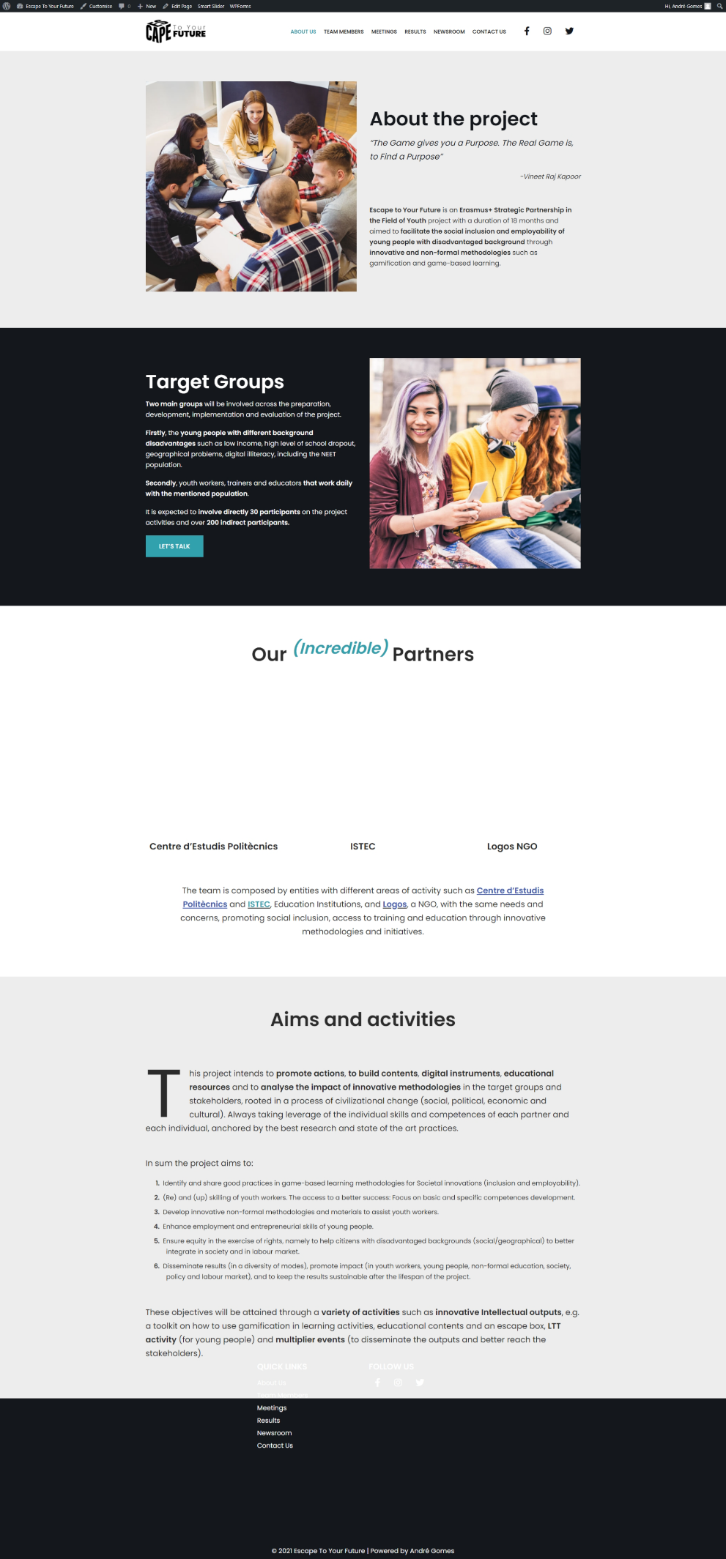

Figura 9 - Página About Us

### Team Members

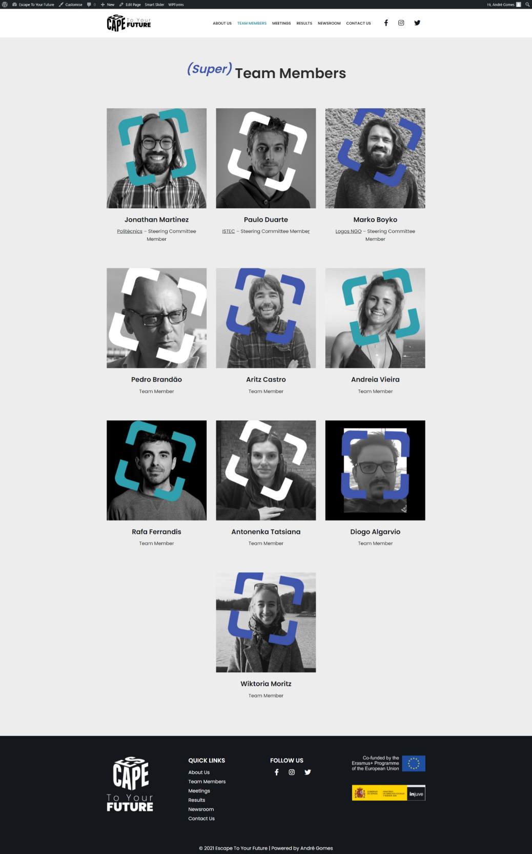Na página “*Team Members*” é feita uma apresentação de todos os intervenientes, e os seus papéis, no projeto.

Figura 10 - Página Team Members

### Meetings

Em “*Meetings*”, é feito um sumário das duas reuniões presenciais entre os parceiros do projeto. O utilizador pode ter acesso à agenda das reuniões ao clicar no botão “*Read More*” presente na página.

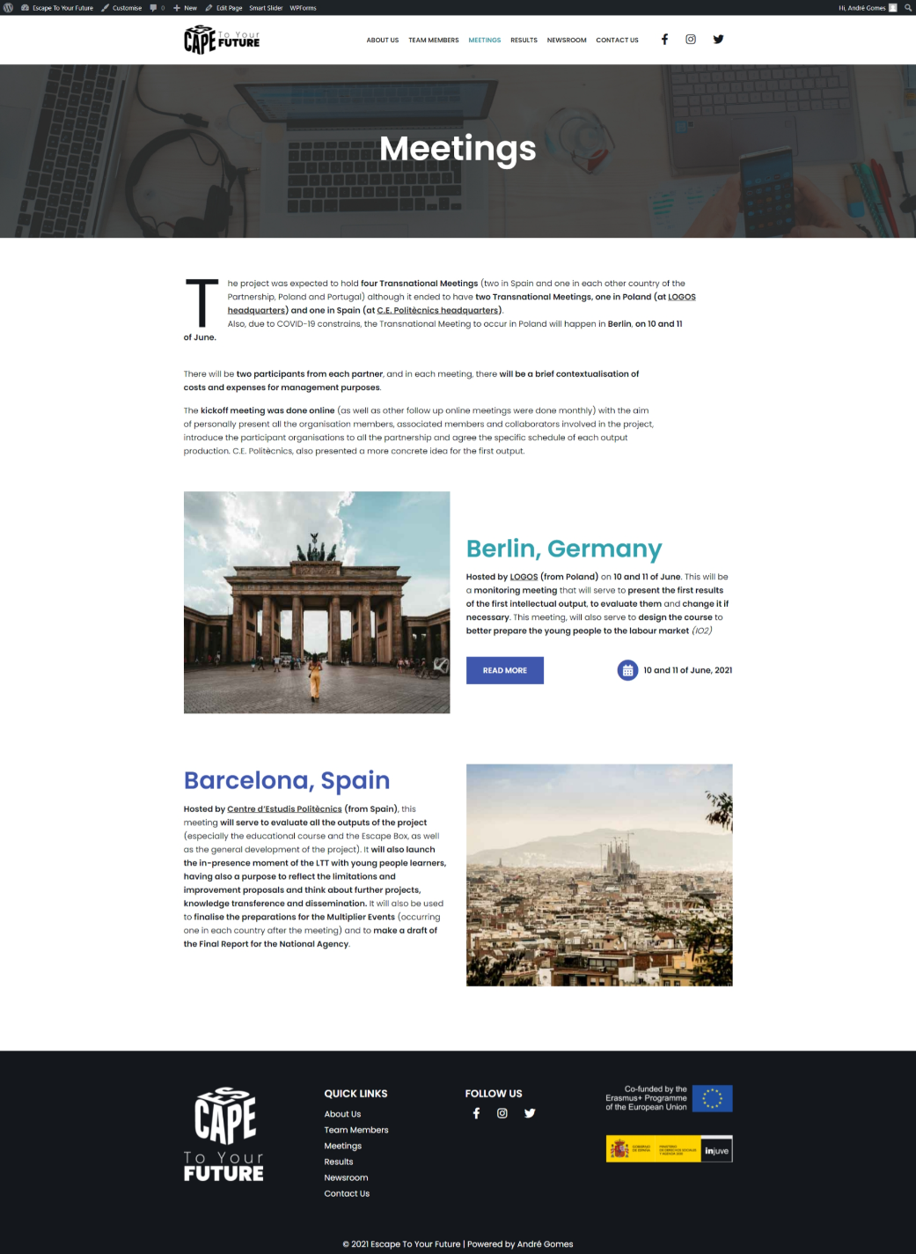

Figura 11 - Página Meetings

### Results

Dentro da página “*Results*”, são explicados todos os objetivos propostos para o projeto. Os objetivos tangíveis e intangíveis.



Figura 12 - Página Results

### Newsroom

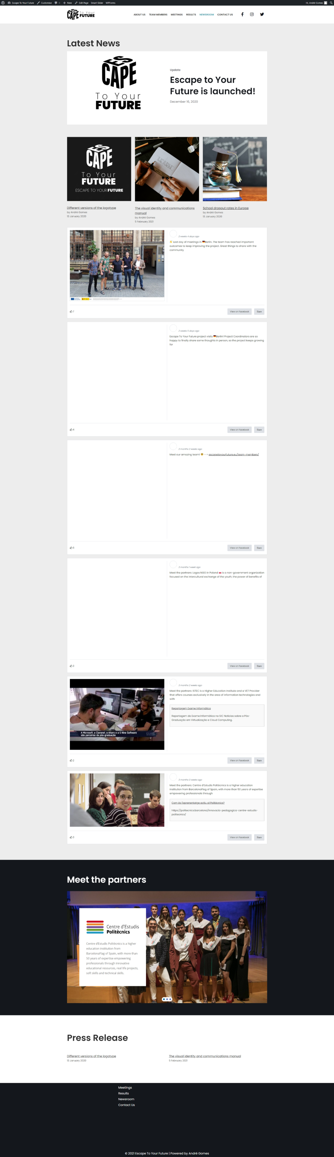Após uma reunião entre os coordenadores do projeto, chegou-se à conclusão de que seria necessário ter uma área onde, quem tivesse interesse, poderia aceder às últimas novidades sobre o projeto e a diferentes elementos, como as versões dos logotipos ou o manual da marca, por exemplo. A esta página decidiu dar-se o nome de *Newsroom* visto ser uma página que junta as notícias do projeto com a *press relase*.

Figura 13 - Página Newsroom

### Contact Us

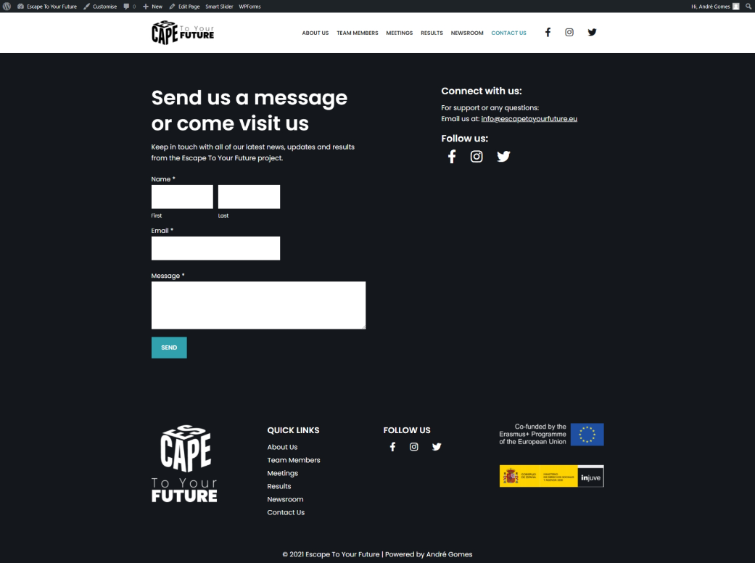Por fim, na página “*Contact Us*”, o utilizador poderá entrar em contacto com os coordenadores da plataforma através do envio de um e-mail.

Figura 14 - Página Contact Us

# FUTURAS IMPLEMENTAÇÕES

* **Área de Cursos**

Desenvolver uma área onde o utilizador possa aceder aos cursos disponibilizados na plataforma e verificar as suas estatisticas.

De momento, não existe esta área devido ao facto de ainda não estar disponível, até à data em que este relatório foi escrito, nenhum curso. Os mesmos encontram-se a ser desenvolvidos pelos alunos do mestrado.

# CONCLUSÃO

**Conclusão,** *s.f.* (do lat. *conclusione*-). Ato de concluir; ilação; solução final; consequência; estado do processo que é mandado ao juiz, para que este lavre nele despacho ou sentença.

(Torrinha, 1945)

A definição da expressão “conclusão” parece, à partida, ampla demais para aquilo que muitas vezes se deseja obter deste capítulo. “Sim”, “não”, “é inconclusivo”, são respostas prováveis a uma ordem de questões inicialmente delineadas. Todavia, mais do que a obtenção destas, a conclusão pode também ser uma zona de reflexão. Não quer o autor acrescentar algo à definição proposta para conclusão, até porque a noção de reflexão insere-se em termos gerais no texto, mas pretende antes ligar algumas considerações sobre o Projeto Global.

Muitas vezes nos interrogamos como alguns indivíduos obtêm determinados resultados pessoais e coletivos, sem que para tal tenham frequentado o ensino superior ou instituições educacionais. Tendemos a considerar que são pessoas com um talento natural para a concretização de tais feitos. Recorrentemente somos confrontados com divulgações como, a título exemplificativo, a atribuição de dois prémios Nobel, um de Literatura e outro de Física, a dois indivíduos (Saramago e Einstein, respetivamente) que não se destacaram na educação. As causas são da mais variadíssima natureza, mas a que aparenta ser a mais válida refere que as pessoas, quando ‘obrigadas’ a utilizar a criatividade e a imaginação, interessam-se mais e buscam um maior conhecimento.

Esta introdução à conclusão tem a intenção de explicar a importância que a disciplina de Projeto Global tem no seio universitário, onde inúmeras das vezes os alunos apenas pretendem concluir os estudos sem que para tal fortaleçam as características necessárias à sua vida profissional futura, como a investigação ou a metodologia de trabalho. Estas particularidades alimentadas por criatividade, imaginação e devoção são capazes de impulsionar o estudante a níveis mais elevados de conhecimento.

A disciplina de Projeto Global vai ao encontro do desenvolvimento cognitivo do aluno e tenta instigar o seu pensamento crítico sobre o mundo que o rodeia. As conjeturas que se manifestam na sua mente vão ajudá-lo a refletir melhor sobre os desafios pessoais e coletivos.

O projeto em análise apresenta-se como uma proposta válida, numa área em que ainda se conhece pouco, particularmente em Portugal.

Grandes projetos acarretam grandes investimentos e um projeto de gamificação em contexto de aprendizagem obriga a que a equipa responsável pelo seu desenvolvimento e manutenção seja enorme, multifacetada e com diferentes *backgrounds* de formação. Quem concebe os conteúdos dificilmente será quem produz a plataforma. A complexidade dos métodos de aprendizagem obriga a que sejam profissionais da área a criar os conteúdos, com risco de que, caso contrário, o projeto se componha com uma baixa qualidade e levando a uma possível descredibilização da plataforma. Para colmatar este facto, pensou-se já no futuro. Pretende-se que os conteúdos partilhados sejam revisados por professores especialistas das respetivas áreas. Sempre que um curso for revisado, passa a ter um ‘selo de qualidade’. Desta forma, os utilizadores irão encarar de forma mais construtiva as valências de usarem a plataforma.

A criação de projetos desta natureza parte das próprias organizações universitárias. A publicidade gratuita que pode presentear é notória e o envolvimento dos alunos na sua conservação parece benéfica. A forma como se irão introduzir os elementos de jogos será ainda estudada de uma forma aprofundada, visto que o aluno continuará sempre a ser avaliado nos moldes habituais e legais. Relativamente a este aspeto, reflitamos nos quadros de honra universitários que, anteriormente, gratificavam os melhores alunos. Geravam competição e um elevado grau de dedicação e motivação.

O modelo de referência irá ter uma continuidade prática até se encontrar, no futuro, o melhor equilíbrio necessário entre as carências de aprendizagem e as carências lúdicas. Logo que a experiência se manifeste como satisfatória, teremos reunidos os elementos necessários para a fórmula de sucesso. A plataforma incluirá, possivelmente no futuro, uma zona própria de reflexão e de partilha de métricas onde solicitará, periodicamente, aos utilizadores por avaliações de satisfação.

Aguardo, ansiosamente, pela continuação do desenvolvimento da plataforma e, quiçá, elaborar uma tese de mestrado sobre a mesma. 😁

# REFERÊNCIAS

Beza, O. (2011). Gamification – How games can level up our everyday life ?

Cruz, M. T., & Pinto, J. G. (2009). *As artes tecnológicas e a rede internet em Portugal.* Lisboa: Vega.

Csikszentmihalyi, M. (Fevereiro de 2004). *Flow, the secret to happiness [Video].* TED Conferences.

Deterding, S., Dixon, D., Khaled, R., & Nacke, L. E. (2011). *"From Game Design Elements to Gamefulness: Defining Gamification".* Obtido de Gamification Research Network: http://gamification-research.org/wp-content/uploads/2011/04/02-Deterding-Khaled-Nacke-Dixon.pdf

Domínguez, A., Saenz-de-Navarrete, J., de-Marcos, L., Fernández-Sanz, L., Pagés, C., & Martínez-Herráiz, J.-J. (Maio de 2013). Gamifying learning experiences: Practical implications and outcomes. pp. 380-392.

Finneran, C. M., & Zhang, P. (Outubro de 2003). A Person-Artefact-Task (PAT) Model of Flow Antecedents in Computer-Mediated Environments. *59*, pp. 475-496. doi:10.1016/S1071-5819(03)00112-5

Huizinga, J. (1949). Homo Ludens. Em J. Huizinga, *Homo Ludens: A study of the play element in culture* (pp. 1-2). Routledge & Kegan Paul.

Johnson, L., Adams Becker, S., Cummins, M., Estrada, V., Freeman, A., & Ludgate, H. (4 de Fevereiro de 2013). *2013 Horizon Report.* Obtido de Educause: https://library.educause.edu/-/media/files/library/2013/2/hr2013-pdf.pdf

Kapp, K. (2012). *The Gamification of Learning and Instruction: Game-based Methods and Strategies for Training and Education.* Pfeiffer & Company.

Klopfer, E., Osterweil, S., & Salen, K. (Dezembro de 2009). *Google Scholar.* Obtido de https://scholar.google.com/citations?user=hnJ7PQgAAAAJ&hl=en#d=gs_md_cita-d&u=%2Fcitations%3Fview_op%3Dview_citation%26hl%3Den%26user%3DhnJ7PQgAAAAJ%26citation_for_view%3DhnJ7PQgAAAAJ%3AzYLM7Y9cAGgC%26tzom%3D-60

Lee, J. J., & Hammer, J. (Janeiro de 2011). Gamification in Education: What, How, Why Bother? *15*, pp. 1-5.

Maroney, K. (Maio de 2001). *My Entire Waking Life.* Obtido de The Games Journal | A Magazine About Boardgames: http://www.thegamesjournal.com/articles/MyEntireWakingLife.shtml

Maslow, A. (1943). A theory of Human Motivation. *A theory of Human Motivation*.

Nicholson, S. (Outubro de 2012). *Strategies for meaningful gamification: Concepts behind transformative play and participatory museums.* Obtido de Scott Nicholson: https://scottnicholson.com/pubs/meaningfulstrategies.pdf

Nielsen, J. (3 de Janeiro de 2012). *Usability 101: Introduction to Usability.* Obtido de Nielsen Norman Group: https://www.nngroup.com/articles/usability-101-introduction-to-usability/

Pimentel, F. (Junho de 2010). *Estratégias de dinamização da comunicação interna num operador de cabo em ambiente virtual*.

Simões, J., & Aguiar, A. (2011). Schoooools. com: A Social and Collaborative Learning Environment for K-6. *3rd International Conference on Education and New Learning Technologies*, (pp. 1-30). Barcelona, Espanha.

Simões, J., Aguiar, A., Redondo, R., & Vilas, A. (Dezembro de 2012). Aplicação de Elementos de Jogos numa Plataforma de Aprendizagem Social.

Simões, J., Redondo, R. D., & Vilas, A. F. (Março de 2013). *A social gamification framework for a K-6 learning platform, 29*(0747-5632), pp. 345-353. doi:10.1016/j.chb.2012.06.007

Simões, J., Redondo, R., Vilas, A., & Aguiar, A. (2013). Proposta de Modelo de Referência para Aplicação de Gamification em Ambientes de Aprendizagem Social. *Challenges 2013: Aprender a qualquer hora e em qualquer lugar, learning anityme anywhere*, pp. 1117-1128.

Takahashi, D. (14 de Abril de 2011). *By 2015, 50 percent of companies will embrace gamification, Gartner says*. Obtido de Venture Beat: https://venturebeat.com/2011/04/14/by-2015-50-percent-of-companies-will-embrace-gamification-gartner-says/

Torrinha, F. (1945). *Dicionário.* Lisboa: Domigos Barreira.

Vianna, Y., Mauricio Vianna, B. M., & Tanaka, S. (2013). *Gamification, Inc. - Como reinventar empresas a partir de jogos.* Rio de Janeiro, Brasil: MJV Press.

Werbach, K., & Hunter, D. (2012). *For the Win: How Game Thinking Can Revolutionize Your Business.* Wharton School Press.

Zichermann, G. (19 de Janeiro de 2012). *Getting Three Fs in Gamification*. Obtido de Gamification: https://www.gamification.co/2012/01/19/getting-three-fs-in-gamification/

Zichermann, G., & Cunningham, C. (2011). *Gamification by Design: Implementing Game Mechanics in Web and Mobile Apps* (1ª ed.). O'Reilly Media, Inc.

# APÊNDICE



## *Apêndice A – Teoria da Hierarquia das Necessidades de Maslow*

## *Apêndice B - Logótipo concebido no Illustrator para a plataforma*



## *Apêndice C - Diferenças entre logótipo e logo*



## *Apêndice D – Representação das cores quentes e frias numa roda de cores*

## *Apêndice E - Exemplo do teste de desfocagem aplicado na plataforma*



# ANEXOS



## *Anexo A – Guia emocional de cores*



## *Anexo B – Modelo da pirâmide invertida para a escrita na web*

1. Apêndice A – A teoria da Hierarquia das Necessidades de Maslow.
2. *Farmville* é um jogo social baseado em *flash*, um simulador de uma quinta em tempo real, desenvolvido pela produtora Zynga. Embora possa ser acedido pelo site da própria produtora, o grande sucesso deu-se no momento em que foi disponibilizado como uma aplicação da rede social Facebook.
3. Nimura, Janice P. (6 de fevereiro, 2011). "Revisão de livro: 'Reality Is Broken'". Los Angeles Times.
4. Andersen, Michael (20 de janeiro, 2011). "Jane McGonigal Thinks Reality is Broken, and She Wants to Fix It". Wired.
5. Hall, Julian. (30 de janeiro, 2011) Reality is Broken, By Jane McGonigal, The Independent.
6. Klavan, Andrew (21 de janeiro, 2011). "Upgrading the World". The Wall Street Journal
7. *World of Warcraft* é um jogo *online* (MMORPG) da produtora Blizzard lançado em 2004. O jogo passa-se no mundo fantástico de *Azeroth* que foi introduzido, em 1994, no primeiro jogo da série, *Warcraft: Orcs & Humans*. Atualmente conta com mais de dez milhões de jogadores ativos.
8. FoldIt é um jogo de computador experimental sobre informação proteica, desenvolvido em colaboração com a Universidade de Washington. FoldIt segue o princípio de ser um “Jogo com um propósito”, trazendo sempre paradigmas aos jogadores e, assim, faz do ato de jogar, uma colaboração para a resolução de problemas que os computadores não conseguem resolver.
9. O Second Life (SL) é um ambiente virtual e tridimensional que simula em alguns aspetos a vida real social do ser humano. Foi criado em 1999 e desenvolvido em 2003 e é mantido pela empresa Linden Lab. Dependendo do tipo de uso, pode ser encarado como um jogo, um mero simulador, uma loja e-commerce ou uma rede social.
10. Foursquare é uma rede social e de microblogging que permite ao utilizador indicar onde se encontra e procurar por contactos que estejam próximo desse local. O aspeto lúdico vem do facto de ser possível acumular distintivos relativos a lugares específicos, um pouco como os autocolantes do antigamente.
11. Nike + é uma aplicação que monitoriza as atividades físicas do dia a dia, mede os progressos e mantém motivados os utilizadores. Permite a criação de desafios pessoais e coletivos.
12. Disponível em https://docs.microsoft.com/pt-pt/learn/
13. Disponível em https://www.duolingo.com/
14. Disponível em https://www.vodafone.pt/loja/clube-viva.html
15. Disponível em https://getmimo.com/
16. Apêndice B – Logótipo concebido no Adobe Illustrator para a plataforma
17. Apêndice C – Diferenças entre logótipo e logo
18. Apêndice D – Representação das cores quentes e frias numa roda de cores
19. Anexo A – Guia emocional de cores
20. Apêndice E – Exemplificação dos testes de desfocagem aplicados na plataforma
21. Anexo B – Modelo da pirâmide invertida para a escrita na *web*
22. A lista de grandes marcas que atualmente usam *WordPress* é vastíssima. Exemplos: Altyra Solutions, Turbo.pt, Sony Music, MTV News, Playstation.Blog, Facebook Newsroom, NASA Blog, CNN e a Microsoft News. Os exemplos aplicam-se também a estabelecimentos de ensino como o ISTEC, Universidade de Berlim, Centre d’Estudis Politècnics de Barcelona, etc.
23. Disponível em <https://filezilla-project.org/>